 | Diagnostic socio-économique de la partie marine du site N2000 « Ile de Groix »
 | Objet : présenter aux membres du groupe de travail les résultats de cette première partie du document d’objectifs et échanger sur ce sujet
Rédaction : Antoine Gergaud |  | Date : 09-10-2015

La plongée sous-marine

Définition :

La plongée en scaphandre autonome se pratique avec un équipement spécifique permettant de respirer de l’air dans un environnement pressurisé. Le bloc, ou bouteille, contient généralement de l’air comprimé à haute pression qui est respirable pour le plongeur à la pression ambiante grâce au détendeur. Le reste de l’équipement est constitué par les palmes, le masque, le tuba, la combinaison, le gilet de stabilisation et une ceinture de lestage. Chaque plongeur est titulaire d’un niveau de plongée en fonction de son expérience, ce qui lui permet ou non de pratiquer à différentes profondeurs, d’être plus ou moins encadré ou encore d’utiliser différents types de gaz.
Photo d’un plongeur

Contexte :

En France, cette pratique s’est largement développée depuis son apparition dans les années 50. En 2004, on estimait à près de 273 000 le nombre de pratiquants (Agence des Aires Marines Protégées, 2009). Au niveau national, la plongée est représentée par la Fédération Française des Etudes et Sports Sous-Marins (FFESSM) qui rassemble 150 000 licenciés dont 15 000 en Bretagne et Pays-de-Loire (FFESSM, 2013).
Les objectifs des pratiquants sont variés : initiation et formation, observation de la vie sous-marine, photographie, archéologie… Tout prélèvement est interdit dans le cadre de la plongée de loisir.
Le chiffre d’affaire généré par cette activité est estimé à 15 820 599 € pour la Bretagne et les Pays de Loire (FFESSM, 2013).

La plongée à Groix :

Les structures pratiquant la plongée sous-marine principalement sur le site Natura 2000 « Ile de Groix » ont été identifiées et contactées.

Les 6 structures concernées sont :
- le centre de plongée des Kerguelen, basé à Larmor-Plage et géré par SELLOR Nautisme, réalise 4000 à 6000 plongées par an.
- le club Blue Live, basé à Larmor-Plage, réalise 3000 à 3500 plongées par an.
- l’association Subagrec, basée sur Groix, réalise 2000 plongées par an.
- l’Association Sportive de l’Arsenal de Lorient (ASAL) réalise environ 1000 plongées par an.
- l’association du Club Subaquatique de Lorient réalise environ 900 plongées par an.
- le club « Entre 2 eaux », basé à Locmiquelic, réalise environ 300 à 350 plongées par an.
Ces 6 structures réalisent à elles seules près de 11 000 à 14 000 plongées individuelles par an. Pour comparaison, sur le site Natura 2000 « Archipel des Glénan », 9 clubs de plongée réalisent 9 000 plongées individuelles par an (Commune de Fouesnant-les-Glénan, 2014). Sur le Golfe du Morbihan, le nombre de plongées individuelles est estimé à environ 25 000 par an (SIAGM et ONCFS, 2013).
D’autres clubs peuvent être amenés à fréquenter la zone. Parmi les plus réguliers on peut citer les « Amis De La Plongée » (Lanester) et « Au bord de la terre » (Plouhinec). D’autres structures viennent sur le site ponctuellement depuis des villes plus éloignées, notamment des grandes villes de l’Ouest : Nantes, Angers…mais il est très difficile d’en connaitre l’importance sur le site.
En effet, l’Île de Groix jouit d’une forte réputation qui en fait une zone très attractive à l’échelle régionale voire nationale (FFESSM com. pers.). Cette réputation est principalement due à la présence de nombreuses épaves de différentes époques, à plusieurs profondeurs (de 6 mètres à 60 mètres et plus) et de plusieurs types (remorqueurs, chalutiers, navires de guerre) avec chacune leur histoire et leur atmosphère. La plus réputée de ces épaves est celle du sous-marin U-boat Allemand U-171 qui est l’un des rares sous-marins dans le monde accessible à la plongée.

Cette activité est marquée par une forte saisonnalité. Les premières plongées se déroulent au mois d’avril mais ce n’est qu’en mai que le nombre de sorties augmente réellement (notamment à la faveur des grands week-ends de ponts). Ces ponts du mois de mai voient pratiquer de nombreux groupes alors qu’en juillet et août, la majeur partie des pratiquants sont des individuels, souvent débutants, si bien que pour un nombre de sorties équivalent, celles de juillet et août rassemblent un nombre moins important de pratiquants. L’activité décroit ensuite à partir du mois de septembre.

Sur les 6 structures exerçant la plongée à Groix, 5 viennent du continent en bateau. La structure locale (Subagrec) réalise des baptêmes au départ des plages situées à l’est des digues de Port-Tudy et de Port-Lay et utilise également le bateau pour rallier des sites de plongée. Les embarcations jettent l’ancre une fois arrivées sur place et des palanquées de 4 plongeurs se forment et se mettent à l’eau tour à tour pour 40 à 50 minutes.
Il est difficile de connaitre avec précision la composition des groupes, néanmoins, d’après les structures contactées, la part de débutants (baptêmes et niveaux 1) dans les groupes varie de 30 à 50% sachant que la présence d’un débutant requiert la présence d’un encadrant. En moyenne, une quinzaine de plongeurs est présente à chaque sortie pour chaque structure, cependant la taille du groupe peut aller jusqu’à 30 personnes ce qui correspond à la capacité de la plus grande embarcation des structures contactées. Les données disponibles ne permettent pas de connaitre avec précision le nombre annuel de sorties sur Groix mais, sur la base des déclarations des structures contactées, il peut être estimé à 30 à 50 pour la plus petite structure et à 300 à 400 pour la plus importante.

Le choix du site dépend à la fois du niveau des plongeurs, qui conditionne la profondeur du site, et des conditions météorologiques qui conditionnent l’état de la mer et la visibilité sous l’eau. Ainsi, lorsque les conditions sont favorables, les sites de la pointe ouest et de la côte sud sont accessibles mais, en dehors de ces conditions, seule la côte nord, abritée des houles dominantes de sud-ouest, permet la pratique. On ne connait pas précisément le nombre de sorties réalisées sur chaque site, cependant les secteurs les plus fréquentés sont les mêmes pour les différentes structures.
Le site plus visité par toutes les structures est l’anse de Quelhuit qui présente une diversité de milieux intéressante (substrats meubles et rocheux, herbiers…) et de faibles profondeurs facilement accessibles pour tous les niveaux. Ensuite, les autres sites naturels les plus visités sont, par ordre décroissant d’importance :
- Stanverec,
- le barrage,
- la cabane en ciment,
- les pyramides.
Ces sites se concentrent principalement le long de la côte abritée de l’île, majoritairement entre Stanverec et Quelhuit. C’est principalement sur cette zone que les clubs de plongée emmènent les débutants. Le seul mouillage présent à proximité de ces sites est celui de Port-Melin, proche du site du barrage. Cependant, bien que certaines structures les utilisent ponctuellement, il est rare que des bouées soient disponibles en période estivale. Les embarcations jettent donc l’ancre à chaque sortie. De nombreux autres sites sont fréquentés plus ponctuellement comme la Pointe de Pen-Men ou celle de Kervédan. Les épaves, qui sont nombreuses dans le secteur, sont également très visitées, notamment celles du Speerbrecker (navire de commerce puis de guerre allemand), du Cyrano (remorqueur), du sous-marin allemand U-171 et l’épave dite « au canon ».

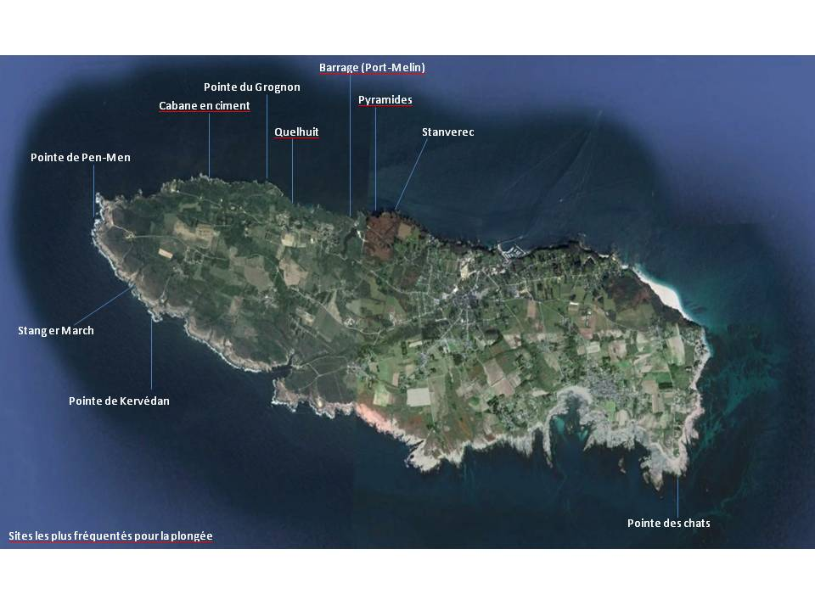

La chasse sous-marine :

Les abords de l’Île de Groix sont fréquentés par de nombreux chasseurs qui viennent généralement du continent avec leurs propres moyens nautiques, souvent de petites embarcations légères. Elle est principalement pratiquée le week-end de juin à septembre. Les chasseurs les moins expérimentés ont tendance à chasser à marée basse pour atteindre des profondeurs plus importantes mais l’activité peut se pratiquer à tout moment du cycle de marée.
Cette activité non-encadrée est très difficile à quantifiée. Cependant, certaines portions de la côte peuvent concentrer jusqu’à un bateau tous les 100 mètres. Il y a en moyenne deux chasseurs par embarcation. Globalement, l’ensemble du pourtour de l’Île est exploité par les chasseurs mais quelques secteurs sont plus sollicités comme la face est de la Pointe des chats, le secteur de Kervédan et de Stang er March, de la Pointe de Pen Men à celle du Grognon ou encore Stanverec. La zone chassée s’étend globalement de 0 à 10 mètres de profondeur.
Les espèces recherchées sont principalement les espèces de poissons nobles en particulier le bar, le sar, la daurade gris, le rouget et la sole. Le homard, l’araignée et le tourteau sont également recherchés.
Sources : Entretiens avec Jean-Michel Crouzet, la FFESSM Bretagne-Pays-de-Loire et le magasin Aquasport de Lorient.

Pressions potentielles pressenties :

Les pressions potentielles pressenties de la plongée sur le milieu naturel concernent d’une part, l’ancrage et le raguage des chaînes d’ancrage sur les fonds, et d’autre part, les contacts des plongeurs avec le fond du fait des difficultés de stabilisation rencontrées principalement par les débutants.
Le mouillage de l’ancre mais surtout sa remontée peuvent induire l’arrachage de feuilles et parfois de rhizomes d’herbiers de zostères. De plus, le raguage de la ligne de mouillage dû au marnage est considéré comme facteur principal de dégradation. La multiplication de cette pratique sur des sites fréquentés peut perturber le rôle écologique de l’herbier. Sur le Golfe du Morbihan, il a été démontré que les mouillages conventionnels fixes peuvent avoir un impact fort sur les herbiers sur lesquels ils sont installés, détruisant jusqu'à 25 % du couvert végétal (Bernard, 2011) par l’action des chaînes de mouillages qui frottent sur le fond à marée descendante.
Une dégradation des organismes fixés sur le substrat (arrachages, cassures, dégradations) peut aussi intervenir à cause de coups de palmes, du piétinement, de l’agenouillement, du contact des mains sur le substrat, de chocs causés par les bouteilles de plongée ou toute autre partie de l’équipement (Agence des Aires Marines Protégées, 2009). C’est la répétition et la concentration des plongeurs sur un même site qui est susceptible d’amener une pression forte sur les habitats.
De plus, le palmage au-dessus des fonds sableux peut être à l’origine d’une remise en suspension des sédiments, principalement lors des arrivées et départs sur les fonds. Or, la zone superficielle du sédiment est une zone riche en faune s’y enfouissant ou s’y nourrissant. Les sédiments, en se redéposant sur les polypes, peuvent aussi exercer un stress supplémentaire sur les colonies de coraux et ébranler la résilience des habitats récifaux.

Initiatives d’amélioration des pratiques :

La FFESSM gère, en partenariat avec le Muséum National d’Histoire Naturelle, un site internet nommé Données d’Observation pour la Reconnaissance et l’Identification de la faune et de la flore Subaquatique (DORIS) qui incite les plongeurs à communiquer leurs observations sous-marine. Elle a également élaboré un guide « Pour des activités subaquatiques responsables ».
L’association de protection de l’environnement « Longitude 181 » a élaboré la charte internationale du plongeur responsable, dont la FFESSM est signataire, ainsi qu’une charte de « Protection de la nature » mise en place en partenariat avec la Confédération Mondiale des Activités Subaquatiques.
Diverses initiatives locales ont également vu le jour dans la même optique telles que :
- La charte de bonne conduite de la plongée en ria d’Etel réalisée par la Commune de Plouhinec et la FFESSM,
- La charte de la plongée à Perros-Guirec,
- La charte de la plongée sous-marine des eaux du Parc National de Port-Cros.
Références bibliographiques :

Agence des Aires Marines Protégées, 2009, Référentiel pour la gestion dans les sites Natura 2000 en mer, Tome 1, Sports et loisirs en mer Activités - Interactions - Dispositifs d’encadrement Orientations de gestion, 224 p.

Bernard N., 2001, Inventaire cartographique, par télédétection aéroportée, des habitats marins du golfe du Morbihan, DESS Expertise et Gestion des littoraux, IUEM - Société Télédétection et Biologie Marine, 44 p.

Comité FFESSM Bretagne - Pays de la Loire, 2013, Moi, je plonge à l’Ouest ! Dossier de presse, 12 p.

Ragot P., 2014, Document d’objectifs Natura 2000 – Archipel des Glénan, tome I : Etat des lieux du site, DREAL Bretagne / Commune de Fouesnant-les-Glénan, 424 p.

SIAGM et ONCFS, (Coord.), Cosson T., Mézac A. (SIAGM) et Picard L (ONCFS), 2013 – Document d'objectifs des sites Natura 2000 ZSC « Golfe du Morbihan – côte ouest de Rhuys » (FR 53 000 89) et ZPS « Golfe du Morbihan » (FR 53 100 86). Syndicat Intercommunal d’Aménagement du Golfe du Morbihan et Office National de la Chasse et de la Faune Sauvage, 533 p.

